«Год дракона»
(литературная гостиная)
Время проведения: 1.5-2 часа.

Цель мероприятия:
Полезное и познавательное празднование нового года.

Задачи мероприятия:
- Создание праздничного настроения;
- Интеллектуальное воспитание;

Участники:
- Ведущий;
- Зрители (взрослые и дети);
Место проведения:
Мероприятие проводится в помещении.

Оформление и оборудование:
- проектор;
- экран;
- ноутбук;
Зал украшен картинками с символом Нового года – драконом.
Музыкальное оформление:
- приятная музыка для начала и завершения мероприятия.
- приятная фоновая музыка.

Ход мероприятия:
Ведущий: Здравствуйте дорогие гости! На пороге уже стоит замечательный праздник – Новый год! Новый год – это подарки, дружеские посиделки, веселье и смех. Для каждого это свой особенный праздник, который отмечается по-своему, в каждой семье есть свои традиции. Каждый год проходит под опекой какого-то животного и этот год не является исключением. Следующий год – год Зеленого деревянного дракона. И сегодня мы расскажем вам что ждать в этом году и к чему готовиться. Давайте начинать!
Слайд 1.

Ведущий: По китайской традиции каждый год посвящается одному животному. 12 животных, которые являются частью этой традиции, — это Дракон, Лошадь, Обезьяна, Крыса, Кабан, Кролик, Собака, Петух, Бык, Тигр, Змея и Баран. Считается, что каждое из этих животных дает свои характеристики рожденным в его год.
Слайд 2.
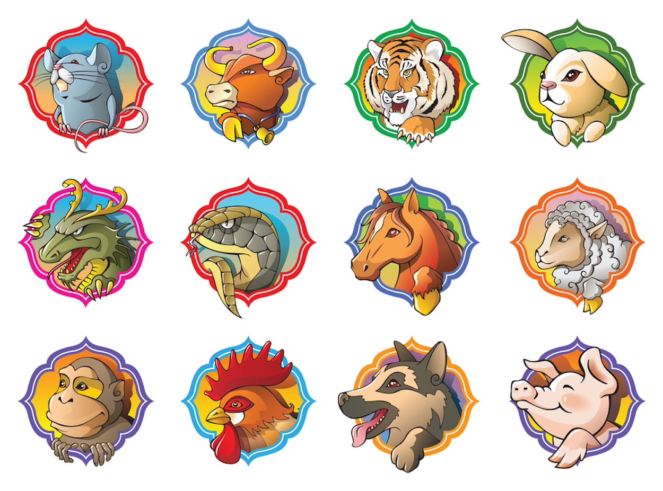
Ведущий: Согласно китайской астрологии, 2024 год — год Дракона. И в соответствии с природой животных, ожидается, что год Дракона будет отмечен волнением, радостью, интенсивностью и непредсказуемостью. Ожидается, что драма и дух дракона наполнят жизненными силами, энергией и необузданным энтузиазмом, что может легко привести к тому, что осторожность будет отброшена на ветер. В этом году особенно важно быть осторожным и избегать ненужных рисков, которые могут привести к трагедии.
Год дракона — это особый год совершенства, и китайская астрология говорит, что в этом году драконы должны преуспеть. Год Дракона уникален во многих отношениях. Во-первых, вы обнаружите, что дракон — единственное нереальное животное, представленное в китайском зодиакальном году. Более того, дракон почитается и занимает особое место в китайской астрологии. На самом деле дракон имеет для китайцев особое значение.
Год Дракона берет свое начало более 4000 лет назад. В то время Китай был образован двумя очень большими племенами и множеством более мелких племен. Животное представляло каждое из этих племен. Когда два более крупных племени решили объединиться, они решили, что их эмблемой будет дракон как символ власти. Сегодня ханьцы по-прежнему называют себя потомками дракона.

Слайд 3.

Ведущий: Поскольку его тело состоит из частей различных видов животных, включая рыб, тигров, орлов и змей, дракон считается могущественным и могущественным королем в китайской астрологии. Вопреки западному представлению об угрожающем злом существе, китайский дракон рассматривается скорее, как символ силы, защиты, авторитета и превосходства. В результате во многих местах Китая вы найдете многочисленные резные фигурки и рельефы драконов.
Слайд 4.
Ведущий: Китайская астрология считает личность дракона уникальной. Таким образом, те, кто родился в китайский год Дракона, обычно выделяются и пользуются статусом, достойным дракона. Таких людей обычно считают мудрыми и могущественными. Они не застенчивы, а вызывают уважение и внимание своей страстью, смелостью и уверенностью. Короче говоря, драконы имеют определенную ауру вокруг себя и, кажется, наслаждаются большим счастьем.
Драконов обычно считают исполнителями, поскольку они могут достигать власти,
совершая действия и добиваясь цели. Эти люди в лучшем случае будут обладать новаторским духом, но в худшем случае их безрассудство легко навлечет на них неприятности. Драконы умны, предприимчивы и, как правило, имеют злое чувство юмора.
Если вы хотите идти в ногу с последними тенденциями, проконсультируйтесь с драконами, потому что у них есть чутье на моду. Как и огнедышащий дракон, люди-драконы обычно считаются страстными. Поэтому разумно избегать их, если они рассердятся!
Напротив, поскольку у драконова мягкого низа живота, считается, что у людей-драконов также есть слабые места. Таким образом, вы можете легко найти дракона, которого легко разозлить, но который способен проявить великое сострадание к тем, кто нуждается в их помощи. Этот контраст еще больше иллюстрируется людьми-драконами, которые могут быть конфликтными, но, если вы коснетесь их мягких сердец, они быстро станут ценными союзниками. Кроме того, они щедры — хотя это и положительно, но легко может стать проблемой, когда они проявляют небрежность в отношении денег.
Слайд 5.
Ведущий: У драконов длинные языки, которые они часто обнажают. Напротив, люди-драконы обычно говорят, что у них острые языки, которые заставляют их говорить вещи, которые могут быть очень саркастическими и кусать того, на кого они направлены.
2024 год Дракона начнется 10 февраля этого года, ознаменовав начало 15-дневного празднования. 10 февраля на самом деле Китайский Новый год или Лунный Новый год, который обычно приходится на первые месяцы января или февраля.
По китайскому гороскопу 2024 год будет отмечен Зеленым Деревянным Драконом.
Деревянные драконы самые терпеливые из всех, проявляют мудрость и уважение к традициям и старейшинам. Они не так амбициозны, как Огненные Драконы или Металлические Драконы, но они очень решительны, когда принимают решение.
Его стихия – дерево. Она символизирует собой рост физический и духовный, потому удача и успех будут сопутствовать уверенным в себе людям, имеющим четкие и благородные цели. Зеленый цвет, который преобладает в энергетике года, олицетворяет обновление, возрождение, начало новой жизни и массу всяческих интересных событий.
Всегда ли они будут со знаком «плюс», вот в чем вопрос. Ведь Дракон – существо довольно опасное. Но, к счастью, Деревянный Дракон – самый гибкий из иных, себе подобных, он научит нас приспосабливаться практически к любым, даже самым неблагоприятным условиям. И чем больше трудностей, тем больше, согласно астропрогнозам, будет дано им сил.
Знаменитости, родившиеся в год Дракона, включают Брюс Ли, Сальвадор Дали, Николай II, Бернард Шоу, Фридрих Ницше, Зигмунд Фрейд, Джон Леннон, Че Гевара, Жанна д’Арк, Сара Бернар, Марлен Дитрих, Марчелло Мастрояни, Жан Жак Руссо, Иммануил Кант, Николай Римский-Корсаков, Фридрих Великий, Роберт Оппенгеймер.
Если вы родились в китайский год Дракона, то по фэн-шуй 2024 год — ваш год. Но что это значит? Ну, во-первых, вы должны удвоить свои усилия во всем, что вы делаете — будь то работа, учеба или любой другой проект, над которым вы работаете. И как только вы это сделаете, вы обнаружите, что ваши природные способности и таланты легко выделяются и позволяют вам достигать больших результатов. Также важно следить за своим характером в 2024 году, чтобы не испортить всю свою тяжелую работу в этом году.
Слайд 6.
Ведущий: Поскольку драконы страстны, они так же быстро влюбляются и разочаровываются. Своим обаянием и харизмой они способны легко привлекать к себе внимание и восхищение противоположного пола, чего и жаждут драконы. Хотя они склонны относиться к любви как к игре, когда они встречают подходящего партнера, который достаточно силен, чтобы соответствовать их силе, они могут успокоиться.
Если вы хотите начать бизнес или начать новый проект, год Дракона — самое время — это сделать. Это потому, что в этом году деньги более доступны для всех — независимо от того, зарабатываете ли вы их, берете взаймы или получаете в подарок. Однако избегайте необоснованных расходов, так как вам придется отчитаться за них, когда год
Дракона подойдет к концу.

Китайский гороскоп на 2024 год пронизан искрящейся динамикой, прививаемой Драконом, которая резко контрастирует с мягкими энергиями о конце года Кролика, несмотря на близость этих двух животных китайского календаря, которые следуют друг за другом, не выглядя похожими друг на друга.
Осторожный климат прошлого года уступает место сильной склонности идти на риск во всех областях, и это не только с целью достижения славы и богатства, но и ради простого, но тщеславного удовольствия сиять в глазах всех. 2024 Год Деревянного Дракона привносит в 12 знаков зодиака китайской астрологии вкус к знаниям, желание что-то предпринимать, новый интерес к творческим и эстетическим дисциплинам, уверенность в своих силах и неиссякаемую страсть к вечеринкам и путешествиям.
Слайд 7.
Ведущий: Если для убеждения Деревянного Дракона потребуются длительные усилия, его ответная щедрость не имеет себе равных, а его великодушие не знает границ.
Мужчины и женщины, стремящиеся к сенсациям и запоминающимся победам, всячески заинтересованы в развитии добродетелей, присущих Деревянному Дракону, чтобы получить его благословение.
В «кильватере дракона» каждый маневр предпринимается с определенной целью — с благими намерениями или без них — всегда будет эффектный и театральный финал, к лучшему это или к худшему, вам определять.
Таким образом, китайский гороскоп на 2024 год является предвестником бума в искусстве и культуре, особенно в театре, кино, музыке и графике. Для писателей и имиджмейкеров 2024 год — это год глубоких перемен в их художественной практике. Искрометный и революционный, Дракон обещает начинающим дизайнерам настоящие «американские горки», которые приведут их к глубинам духовного погружения, что непросто, но необходимо для появления эстетического материала, жесты и раскрепощенные формы которого отвечают человеческим основам.

Ведущий: Согласно китайскому гороскопу, 2024 год — позитивный и счастливый год для мужчин и женщин, родившихся в год Дракона, Год Крысы, год Петуха и Год Обезьяны.
4 самых удачливых китайских знака зодиака в 2024 году в дополнение к Дракону, 3 самых удачливых китайских знака зодиака 2024 года, несомненно, являются те, кто принадлежит к треугольнику совместимости животного 2024 года, а именно: Крыса, которая стремится укрепить свой материальный комфорт. Петух, который активно готовится к возвращению в центр внимания. Обезьяна, кто мечтает отомстить за те трудные времена, в которые он попал. Что касается других китайских знаков зодиака, в частности тех, кто не знаком со стихией Дерева (Бык, Змея, Лошадь, Собака), то они посоветовал не переоценивать ни свой потенциал, ни свои сильные стороны и заниматься только одной задачей за раз. То же самое и на сентиментальном уровне.
Хотя Дракон приносит удачу и успех тем, кто соблюдает его заповеди, он также известен своей способностью быть самодостаточным. Следовательно, не исключено, что в случае сбоя помощь провидения иссякнет для тех, кто будет больше всего нуждаться, поскольку Дракон, в своей негативной стороне, оказывается нетерпимым, эгоистичным и страдающим манией величия, со склонностью к сотрудничеству только тогда, когда это касается его интересов.
Укрепляющий счастливый цвет 2024 года, весенний зеленый, зеленый цвет, особенно в его яркие и ясные тона — это счастливый цвет 2024 года Дракона.
Ведущий: Дорогие друзья, я надеюсь, что наша сегодняшняя встреча была для вас интересной и полезной! Поздравляю вас с наступающим Новым годом – годом зеленого деревянного дракона!

